**Консультация «Логопедические задания в дистанционном формате»**

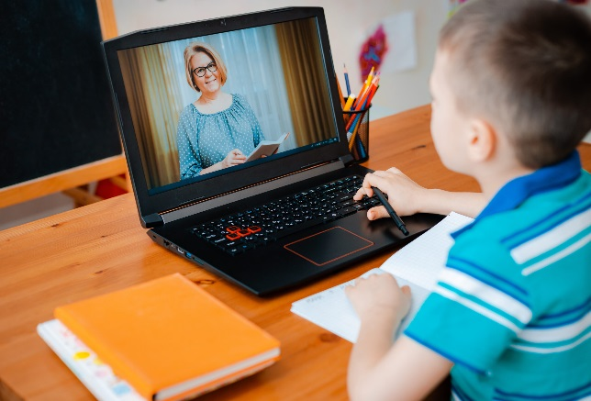

Дистанционное обучение в детском саду! Совсем недавно такая форма работы воспринималась как нечто новое и необычное, вызывая недоумение у родителей. В условиях современных реалий педагоги стали применять дистанционное обучение часто и повсеместно. Сегодня этот подход в образовании стал обыденным и востребованным.

Дистанционное обучение для дошкольников – это процесс, при котором ребенок учится на расстоянии без прямого общения с воспитателем или другими специалистами, используя мультимедийные технологии. Основная цель онлайн-обучения – предоставить детям возможность получать знания, не выходя из дома.

Принципы дистанционного обучения заключаются в том, что ребенок может изучать материал и выполнять задания, находясь в домашней обстановке. Проверка усвоенного материала осуществляется через участие в конкурсах или выполнение творческих заданий.  
Работа в команде – задача педагогов и родителей: создать условия, способствующие интересу ребенка к обучению. Родители играют ключевую роль, предоставляя поддерживающее окружение.

**Преимущества дистанционного обучения:**

◄Гибкий график  
◄Индивидуальный подход  
◄ Возможность заниматься с часто болеющим ребенком  
◄ Дополнительные занятия  
◄ Развитие самостоятельности и активности у ребенка  
◄ Увеличение вовлеченности родителей в образовательный процесс

**Как сделать онлайн-обучение эффективным?**

**Совет 1.** Создайте расписание занятий: выделите время для изучения и выполнения заданий, обеспечьте возможность повторного изучения.  
**Совет 2.** Постепенно вводите ребенка в материал, начиная с его самостоятельного изучения.  
**Совет 3.** Направляйте, но не контролируйте слишком строго, уточняя, все ли понятно ребенку и нет ли у него усталости.

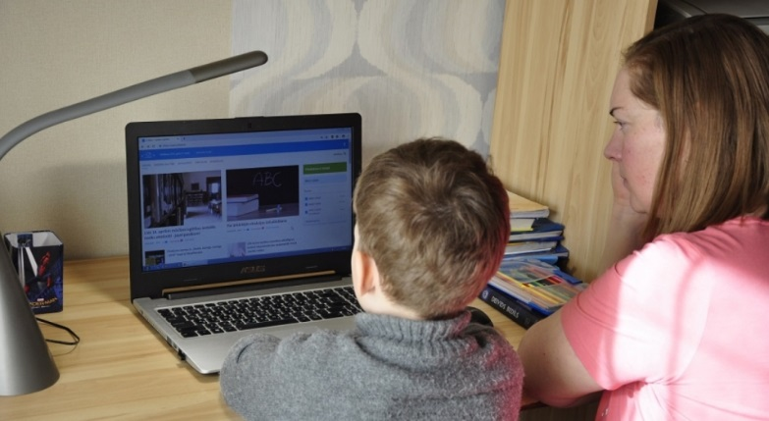Для занятий выберите отдельное помещение, хорошо освещенное, с необходимыми техническими средствами: компьютер, камера, микрофон и стабильный интернет. Учитель-логопед может использовать Zoom и Skype для связи.

Предварительная подготовка с родителями – важный этап, где оговаривается помощь, необходимые ресурсы и организация выполнения домашних заданий. Поддержка родителей и совместные консультации помогут адаптировать процесс обучения на основе успехов и трудностей ребенка.

Важно помнить, что логопедические занятия в онлайн-формате требуют особого подхода. Адаптация материалов и методов работы под дистанционный формат позволяет сохранить эффективность занятий. Логопеды могут использовать различные интерактивные плакаты, игры и обучающие видео, чтобы сделать процесс обучения увлекательным и доступным для детей. Интеграция современных технологий, таких как приложения для развития речи и фонетических навыков, способствует активному вовлечению детей в занятия.

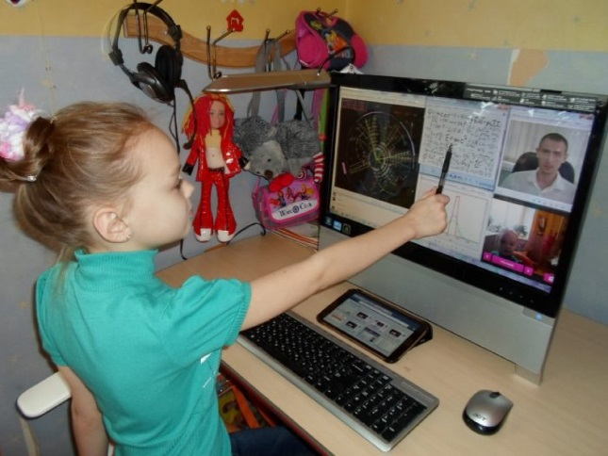Также стоит обратить внимание на регулярную обратную связь. Родители должны сообщать педагогу о прогрессе ребенка и возникших трудностях. Это поможет скорректировать план занятий и методы воздействия на ребёнка, учитывая его индивидуальные способности и потребности. Совместная работа педагогов и родителей создаст наиболее комфортные условия для развития речевых навыков.

Не менее важным элементом является создание позитивной атмосферы на занятиях. Доброжелательное общение, похвала за достижения, а также использование игровых методик помогут ребенку легче воспринимать материал и преодолевать трудности. Таким образом, онлайн-логопедические занятия способны стать эффективным инструментом для развития речевых навыков и общения детей в условиях дистанционного обучения.

**Консультацию подготовили: Хламова Н. А, Новикова Н. А.**